Прихована проблема - БУЛІНГ
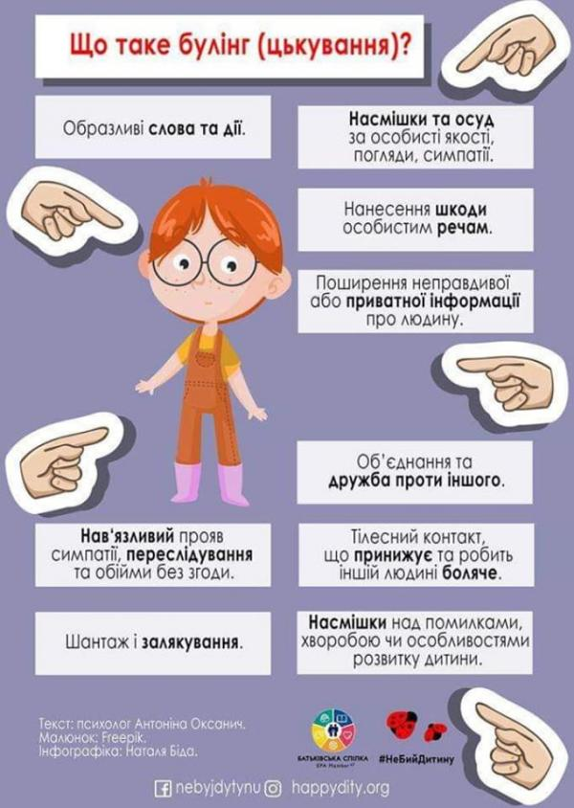

У 2019 року вступили в силу норми закону «Про внесення змін до деяких законодавчих актів України щодо протидії булінгу (цькуванню)», який визначає поняття булінгу. Напередодні початку нового навчального року, Міністерство юстиції України продовжує інформування в рамках кампанії #СтопБулінг.
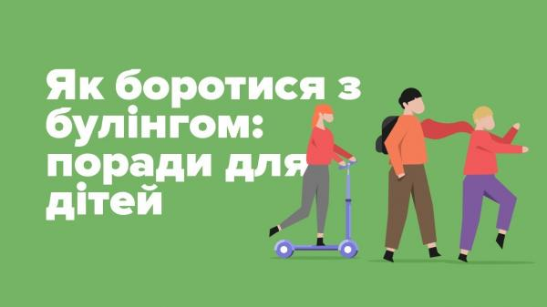

Булінг (bullying, від анг. bully – хуліган, забіяка) (цькування) - це діяння (дії або бездіяльність) учасників освітнього процесу, які полягають у психологічному, фізичному, економічному, сексуальному насильстві, у тому числі із застосуванням засобів електронних комунікацій, що вчиняються стосовно малолітньої чи неповнолітньої особи та (або) такою особою стосовно інших учасників освітнього процесу, внаслідок чого могла бути чи була заподіяна шкода психічному або фізичному здоров’ю потерпілого.
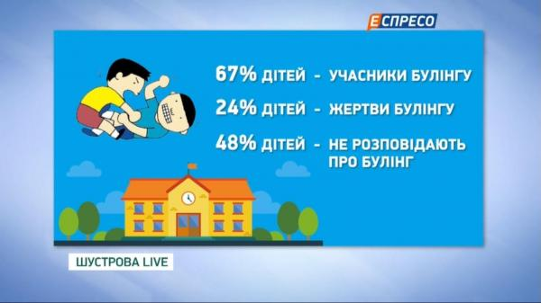

Які ознаки булінгу?

Типовими ознаками булінгу є:
- систематичність (повторюваність) діяння;
- наявність сторін – кривдник (булер), потерпілий (жертва булінгу), спостерігачі;
- наслідки у вигляді психічної та/або фізичної шкоди, приниження, страху, тривоги, підпорядкування потерпілого інтересам кривдника, та/або спричинення соціальної ізоляції потерпілого.

Які є види булінгу ?

Людину, яку вибрали жертвою, намагаються принизити, залякати, ізолювати від інших різними способами. Найпоширенішими видами булінґу є:
- фізичний (штовхання, підніжки, зачіпання, бійки, стусани, ляпаси, нанесення тілесних пошкоджень);
- психологічний (принизливі погляди, жести, образливі рухи тіла, міміка обличчя, поширення образливих чуток, ізоляція, ігнорування, погрози, жарти, маніпуляції, шантаж);
- економічний (крадіжки, пошкодження чи знищення одягу та інших особистих речей, вимагання грошей);
- сексуальний (принизливі погляди, жести, образливі рухи тіла, прізвиська та образи сексуального характеру, зйомки у переодягальнях, поширення образливих чуток, сексуальні погрози, жарти);
- кібербулінг (приниження за допомогою мобільних телефонів, Інтернету, інших електронних пристроїв).

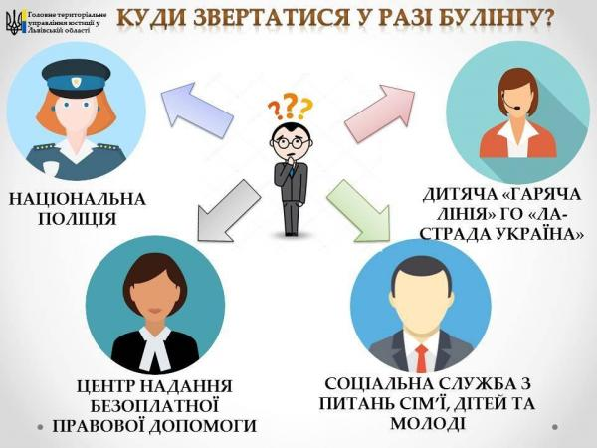

Як відрізнити звичайний конфлікт від булінгу?

Варто пам’ятати, що не кожен конфлікт є булінгом. Цькування - це тривалі, повторювані дії, а одинична сутичка між учасниками таким не може вважатися. Наприклад, якщо друзі посварилися та побилися чи діти разом весело штовхалися, але одна із них впала і забилася - це не вважається булінгом. Проте, якщо однолітки на чолі з булером регулярно насміхалися, принижували або ховали та кидали речі дитини, штовхали, не вперше нецензурно обзивали та били, викладали в соцмережі непристойні чи відфотошоплені знімки дитини – потрібно негайно діяти!

Що робити, якщо ваша дитина стала жертвою булінгу?
- Зберігайте спокій, будьте терплячими, не потрібно тиснути на дитину.
- Поговоріть з дитиною, дайте їй зрозуміти, що ви не звинувачуєте її в ситуації, що склалася, готові її вислухати і допомогти.
- Запитайте, яка саме допомога може знадобитися дитині, запропонуйте свій варіант вирішення ситуації.
- Поясніть дитині, до кого вона може звернутися за допомогою у разі цькування (психолог, вчителі, керівництво школи, старші учні, батьки інших дітей, охорона, поліція).
- Повідомте керівництво навчального закладу про ситуацію, що склалася, і вимагайте належного її урегулювання.
- Підтримайте дитину в налагодженні стосунків з однолітками та підготуйте її до того, що вирішення проблеми булінгу може потребувати певного часу.

У разі, якщо вирішити ситуацію з булінгом на рівні школи не вдається –повідомте поліцію!
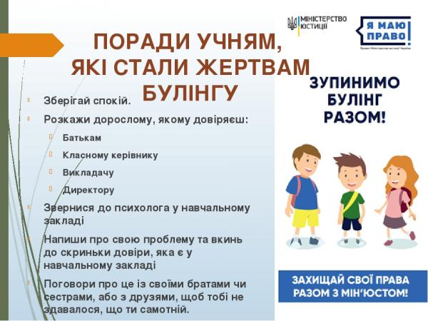

Що робити, якщо ви стали свідком булінгу?
- Втрутитися і припинити цькування – булінг не слід ігнорувати.
- Зайняти нейтральну позицію в суперечці – обидві сторони конфлікту потребують допомоги.
- Пояснити, які саме дії вважаєте булінгом і чому їх варто припинити.
- Уникати в спілкуванні слів «жертва» та «агресор», аби запобігти тавруванню і розподілу ролей.
- Повідомити керівництво навчального закладу про ситуацію, що склалася, і вимагати вжити заходів щодо припинення цькування.

Ситуації з фізичним насильством потребують негайного втручання!

Що робити, якщо ваша дитина агресор?
- Відверто поговоріть з дитиною про те, що відбувається, з’ясуйте мотивацію її поведінки.
- Уважно вислухайте дитину, з повагою поставтеся до її слів.
- Поясніть дитині, що її дії можуть бути визнані насильством, за вчинення якого настає відповідальність.
- Чітко і наполегливо попросіть дитину припинити таку поведінку, але не погрожуйте обмеженнями і покараннями. Повідомте їй, що будете спостерігати за її поведінкою.
- Зверніться до шкільного психолога і проконсультуйтеся щодо поведінки своєї дитини під час занять – агресивна поведінка і прояви насильства можуть бути ознакою серйозних емоційних проблем.

Яка роль відведена педагогічним працівникам у запобіганні та протидії булінгу?

Керівник закладу освіти зобов’язаний створити у закладі освіти безпечне освітнє середовище, вільне від насильства та булінгу. Крім того, керівник:
- розробляє, затверджує та оприлюднює план заходів, спрямованих на запобігання та протидію булінгу (цькуванню) в закладі освіти;
- розглядає заяви про випадки булінгу (цькування) та видає рішення про проведення розслідування;
- вживає відповідних заходів реагування;
- забезпечує виконання заходів для надання соціальних та психолого-педагогічних послуг учням, які вчинили булінг, стали його свідками або постраждали від булінгу (цькування);
- повідомляє органам Національної поліції України та службі у справах дітей про випадки булінгу (цькування) в закладі освіти.

Також Закон зобов’язує педагогічних працівників негайно повідомляти керівників закладів освіти про виявлені факти булінгу (цькування) серед школярів.

Яка відповідальність за вчинення булінгу?

До прийняття змін до законів щодо протидії булінгу (цькуванню) відповідальності за його вчинення в Україні не існувало. З прийняттям нового закону було запроваджено адміністративну відповідальність. Відтепер вчинення булінгу (цькування) стосовно малолітньої чи неповнолітньої особи або такою особою стосовно інших учасників освітнього процесу карається штрафом від 850 до 1700 грн або громадськими роботами від 20 до 40 годин.

Такі діяння, вчинені повторно протягом року після або групою осіб караються штрафом у розмірі від 1700 до 3400 грн або громадськими роботами на строк від 40 до 60 годин.

У разі вчинення булінгу (цькування) неповнолітніми до 16 років, відповідатимуть його батьки або особи, що їх заміняють. До них застосовуватимуть покарання у вигляді штрафу від 850 до 1700 грн або громадські роботи на строк від 20 до 40 годин.

Окремо передбачена відповідальність за приховування фактів булінгу (цькування). Якщо керівник закладу освіти не повідомить органи Національної поліції України про відомі йому випадки цькування серед учнів, до нього буде застосоване покарання у вигляді штрафу від 850 до 1700 грн або виправних робіт до одного місяця з відрахуванням до 20 % заробітку.

Куди звертатися за більш детальною консультацією та роз’ясненнями?

Якщо у вас залишились питання з данного приводу, будь ласка, телефонуйте до контакт-центру системи безоплатної правової допомоги за номером0 (800) 213 103, цілодобово та безкоштовно в межах України. В центрах та бюро надання безоплатної правової допомоги по всій Україні ви можете отримати юридичну консультацію та правовий захист.

ВАЖЛИВО: діти мають право безоплатно отримати послуги адвоката (складання заяв, представництво в суді).

Якщо дитині необхідна психологічна допомога – зверніться на Національну дитячу «гарячу лінію» для дітей та батьків з питань захисту прав дітей за номером 116-111.

